Labor 3 – Rechnernetze 2017 (Andreas Seyboldt & Lukas IllI)

1.1

Wichtige Funktionen vom Server

TCP socket : 95: socket()
Registrierung : 113: bind()
Schließt den Socket : 116: close(ss)
Buffer : 127: listen()
Verbindungsaufbau : 150: accept()
Lese Buffer : 219: read()
Schreibe an Client : 270: write()

Wichtige Funktionen des Clients

TCP socket : 112: socket()
Registrierung : 149: bind()
Schließt Socket : 155: close(cs)
Schreibe an Server : 244: write()
Lese Buffer : 262: read()

1.1.1

Leider haben wir in dieser Aufgabe vergessen mit Wireshark mit zu schneiden.

1.1.2

Filter : tcp.port == 9012 or icmp

Woran ist eindeutig erkennbar, dass der Server sequentiell arbeitet?
Es verbindet sich zuerst Client A und nachdem alles übertragen wurde Client B.

Wo blockiert der Server?
Die Funktion listen() blockiert die Verbindung, da nur eine zugelassen ist.

Three-Way-Handshake | Client A
Dynamische Buffer Erweiterung | Client A
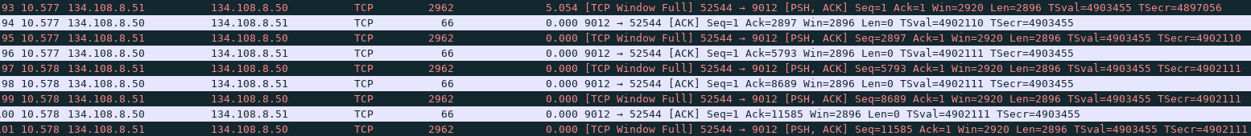
Three-Way-Handshake | Client B
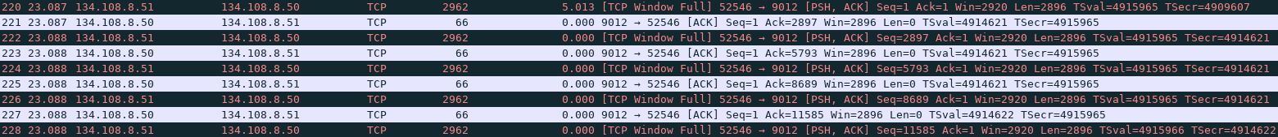
Dynamische Buffer Erweiterung | Client B

Daten empfangen und Verbindung beenden | Client A
Daten empfangen und Verbindung beenden | Client B
Warum läuft die Datenübertragung (siehe wireshark-Ausgaben) parallel ab?
Sie läuft nicht parallel ab, sonder sequentiell .

1.1.3

Filter : tcp.port == 9012 or icmp

Warum wird kein PDU mit FIN gesendet?
Der Client empfängt zwar die Nachrichten, lehnt diese aber durch unser zutun ab.

Wozu dient die RST-PDU?
RST-Flags werden nur zurückgegeben, wenn Verbindungen abgebrochen werden sollen, Probleme auftreten oder Verbindungen unerwünscht sind.
In unserem Fall, bekommt der Server damit mitgeteilt, dass der Client nichts lesen will.

Was passiert mit den Daten des Servers?
Diese befinden sich im Buffer, werden aber – da wir es nicht gewollt haben – nicht ausgelesen.

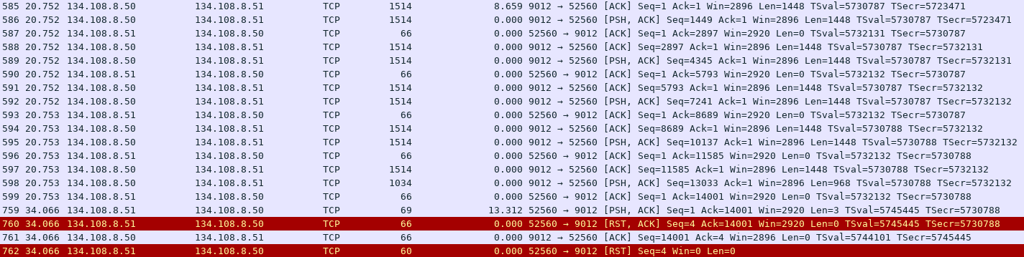
SERVER: Nicht nebenlaeufiger Server, Version: 1.2 ; Autor: H.Ws
SERVER: server_port = 9012
SERVER: socket 3 : Window-Size = 4096
SERVER: socket 3 : MAXSEG = 536
SERVER: socket 4 : Window-Size = 3000
SERVER: socket 4 : MAXSEG = 1448
SERVER: Socket 4 : Mit Client 134.108.8.51 auf Port 52560 Verbindung aufgenommen
SERVER: Socket 4 : Insgesamt 12 Sekunden auf Client gewartet
SERVER: socket 4 : Jetzt vom Client lesen ? (j/n) n
SERVER: socket 4 : Jetzt zum Client schreiben ? (j/n) j
SERVER: socket 4 : Anzahl geschriebener Zeichen in write = 14000
SERVER: Socket 4 : Verbindung zum Client beendet. Return-code close() = 0

1.2

Filter : tcp.port == 9012 or icmp

Wie wurde die MSS berechnet?
1500 Bytes - 20 Bytes [IP] - 20 Bytes [TCP] = 1460
Da wir aber noch Tunneln, 1460 - 24 Bytes [Tunneling] = 1436 Bytes

Was sagt die ICMP Nachricht vom Router?
Der Router sendet eine ICMP Nachricht, dass eine Fragmentierung notwendig ist.

Warum soll fragmentiert werden?
Da Ethernet max. 1500 Bytes pro Paket versenden kann.

Wie sieht TCP Segmentierung aus? Ist diese Segmentierung sinnvoll?
Es wird in zwei Datenpakete fragmentiert, einmal mit 1424 Bytes
und einmal mit 24 Bytes, wodurch unnötig Datenverkehr produziert wird.

Mit Fragmentierung
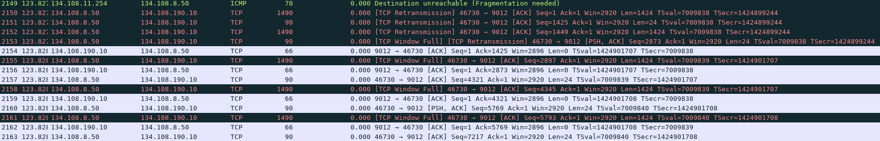
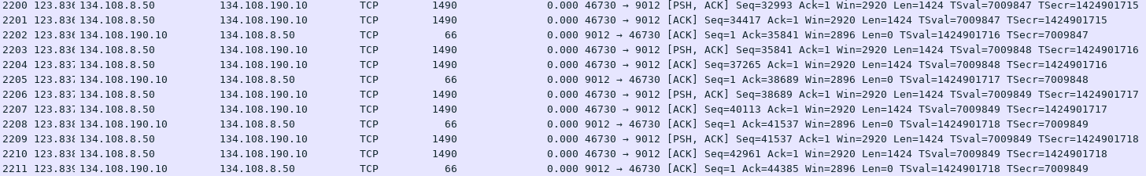
Ohne Fragmentierung

1.3

Filter : tcp.port == 9012 or icmp

Da der Client die Verbindung vorzeitig beendet hat, haben wir einen half-closed status.
Der Client sendet [FIN, ACK] und bekommt immernoch Daten, bis der Server ein [ACK] sendet und darauf ein weiteres [FIN, ACK] , [ACK] zum beenden vom Server bekommt.

1.4

Hier wird mit bind eine Portnummer an den Socket gebunden, wenn errorhandling verwendet wird und der gebundene Port durch ein anderes Programm verwendet wird, wird die Verbindung geschlossen.
Wenn errorhandling nicht verwendet wird, verwendet das Programm einen anderen Port.

Bind werte:
Erfolgreich == 0.
Ansonsten == negativer wert (-1)

Ohne Fehlerbehandlung
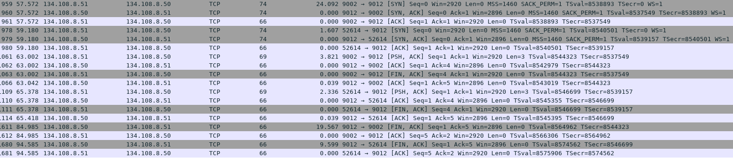
Mit Fehlerbehandlung
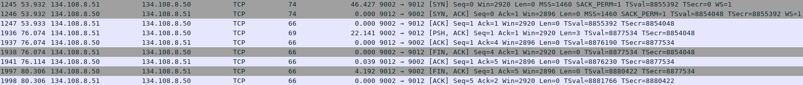
[anseit00@itpc3112 ~]$ ./client_s_mit_bind_mit_fehlerk 134.108.8.50 9012
CLIENT: Version: 1.2 ; Autor: H.Ws
CLIENT: server_port = 9012
CLIENT: addr = 0.0.0.0 ; Port = 9002
CLIENT: Fehler bei (bind), Return-Code = -1
CLIENT: Fehler bei bind, fester Port belegt
: Address already in use

1.5
Der Nebenläufiger/Concurrent Server kann mehrerer Clients zugleich bedienen. Dies kann man gut im Wiresharktrace als auch im Server output sehen.
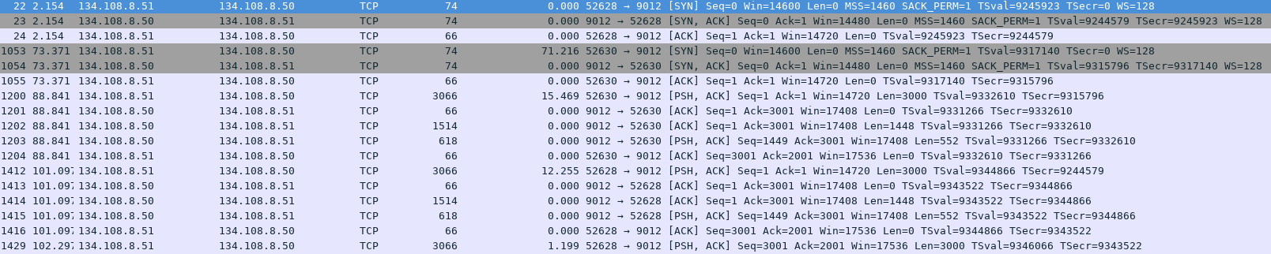
[anseit00@itpc3111 unix]$ ./server_n 9012
SERVER_N: PID = 20542 : Nebenlaeufiger Server, Version: 1.2 ; Autor: H.Ws
SERVER_N 15:52:20.7 > PID = 20542 : server_port = 9012
SERVER_N 15:52:22.1 > PID = 20542 ; Parent-Socket = 3 : Mit Client 134.108.8.51 auf Port 52628 Verbindung aufgenommen
SERVER_N 15:52:22.1 > PID = 20543 : Local socket in child = 4

SERVER_N 15:53:33.3 > PID = 20542 ; Parent-Socket = 3 : Mit Client 134.108.8.51 auf Port 52630 Verbindung aufgenommen

SERVER_N 15:53:33.3 > PID = 20548 : Local socket in child = 4

SERVER_N 15:53:48.8 > PID = 20548 : clientport 52630 : Nachricht von Client: AabcdefghijklmnopqrstuvwxyzBabcdefghijkl ...
SERVER_N 15:53:48.8 > PID = 20548 : clientport 52630 : Anzahl gelesener Zeichen in read = 3000
SERVER_N 15:53:48.8 > PID = 20548 : clientport 52630 : Anzahl geschriebener Zeichen in write = 2000

SERVER_N 15:54:01.6 > PID = 20543 : clientport 52628 : Nachricht von Client: AabcdefghijklmnopqrstuvwxyzBabcdefghijkl ...
SERVER_N 15:54:01.6 > PID = 20543 : clientport 52628 : Anzahl gelesener Zeichen in read = 3000
SERVER_N 15:54:01.6 > PID = 20543 : clientport 52628 : Anzahl geschriebener Zeichen in write = 2000

SERVER_N 15:54:02.2 > PID = 20543 : clientport 52628 : Nachricht von Client: AabcdefghijklmnopqrstuvwxyzBabcdefghijkl ...
SERVER_N 15:54:02.2 > PID = 20543 : clientport 52628 : Anzahl gelesener Zeichen in read = 3000
SERVER_N 15:54:02.2 > PID = 20543 : clientport 52628 : Anzahl geschriebener Zeichen in write = 2000
SERVER_N 15:54:03.2 > PID = 20543 : Verbindung mit Client 134.108.8.51 auf Port 52628 beendet
SERVER_N 15:54:09.6 > PID = 20548 : clientport 52630 : Nachricht von Client: AabcdefghijklmnopqrstuvwxyzBabcdefghijkl ...
SERVER_N 15:54:09.6 > PID = 20548 : clientport 52630 : Anzahl gelesener Zeichen in read = 3000
SERVER_N 15:54:09.6 > PID = 20548 : clientport 52630 : Anzahl geschriebener Zeichen in write = 2000
SERVER_N 15:54:10.6 > PID = 20548 : Verbindung mit Client 134.108.8.51 auf Port 52630 beendet
2.1

Erklären Sie den Ablauf bei UDP:
Bei UDP werden die Ports mit gesendet werden, da UDP ein verbindugsloses als auch ungesichert/ungeschütztes Protokoll ist

Was ist anders zu TCP?
Ob das Paket beim empfänger angekommen – oder fehlerlos - ist wird nicht überprüft, wodurch nur Port Nummer und Daten übertragen werden. Bei Auftretendefehlern wird die Nachricht nicht erneut gesendet, sondern geht einfach unter.

2.2

Filter: ip.addr == 134.108.8.50 && ip.addr == 134.108.8.51

Wie man im Wiresharktrace sieht, wird nicht auf UDP-Level sondern auf IP-Level fragmentiert.

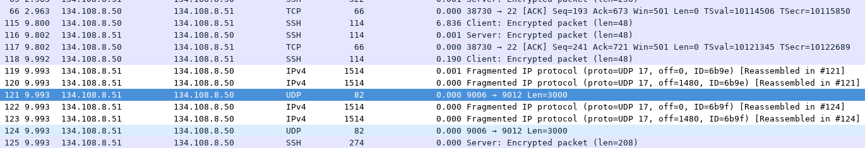
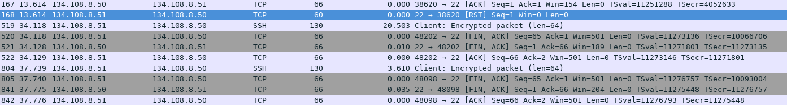
Da routing auch bei UDP berücksichtigt werden muss, tretten bei zu kleinem TTL fehler auf.
Mit TTL = 10

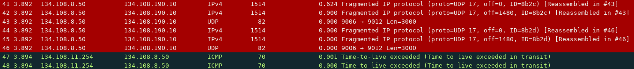
Mit TTL = 1; Da TTL zu klein ist, sendet der Router ein Time-to-live exceeded zurück (wie schon in den Laboren zuvor getestet)

